开普泰Smart 净气型通风柜
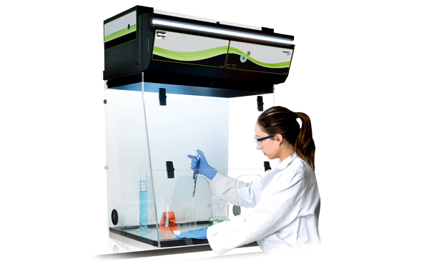
用途
用于实验过程中产生的有害化学物质过滤，对实验人员提供安全防护。顶部自带风机和过滤器，风机运转过程中，形成负压，将柜内挥发的化学物质抽取至过滤系统，经过滤吸附后，洁净的空气在室内进行循环。灵活的模块化系统，针对液体,粉尘,液体与粉尘混合以及洁净室应用,可配置单层活性炭,双层活性炭及活性炭与HEPA组合型过滤器，优于全球行业同类产品。
技术指标
1. 完全遵循中国行业标准 JG/T385-2012。
依据《中华人民共和国行业标准JG/T 385-2012》，净气型通风柜须符合以下安全标准和要求；
*面风速
0.4-0.6m/s ，可提供针对本款型号产品遵循中国行业标准JG/T385-2012且使用方认可的具有国家公信力的第三方检测报告。
*控制浓度
操作口气体泄漏<=0.5 PPM SF6(六氟化硫），可提供针对本款型号产品遵循中国行业标准JG/T385-2012且使用方认可的具有国家公信力的第三方检测报告。
* 过滤效率及过滤器吸附量
针对标准化学品：异丙醇，环己烷，盐酸的的过滤器在达到1%TWA(卫生部规定的职业吸入限值）时的具体吸附量不低于标准规定值；可提供针对本款型号产品遵循中国行业标准JG/T385-2012且使用方认可的具有国家公信力的第三方检测报告。
针对美国SEFA 9标准 ，提供第三方权威检测报告。
2.符合CE标准：可提供针对本款产品型号的CE报告；
3. 3Q认证：可提供3Q认证流程文件；
4. ISO 9001-2008认证；
5. 过滤系统具备模块化功能，可针对液体或粉尘及混合实验，进行配置相应的过滤器：可选择GF4 AS（有机为主无机次之）、GF4BE+（有机气体和无机气体）、GF4 F（甲醛类）、GF4 K（氨类）、GF4 HP（粉尘颗粒）五种过滤器单独或组合来满足存放物质的过滤要求；
6. 人体工程学设计：倾斜的前门板设计提供舒适的操作，台面前缘弧型设计提供舒适的手臂支撑；可选配翻转门设计或敞开式设计；
型号对比

型号 |  | S 321 | 321 |  | 391 | 481 | 632 | 392 | 483 | 633 |  | 714
尺寸（mm）  （长*宽*高） |  | 800X556X968-1154 | 800X615X1106-1292 |  | 1005X615X1106-1292 | 1280X615X1106-1292 | 1600X615X1106-1292 | 1005X750X1332-1518 | 1298X750X1332-1518 | 1620X750X1332-1518 |  | 1819X750X1332-1518
空气处理量 |  | 220m³/h | 220m³/h |  | 220m³/h | 220m³/h | 440m³/h | 440m³/h | 660m³/h | 660m³/h |  | 880m³/h
操作孔类别 |  | 符合人体工程学的椭圆形开孔 |  |  |  |  |  | 注册专利翻转前门设计
翻转前门 |  | 依拉勃注册专利，它允许用户通过上下移动转轴式翻转门，在下部或者上部进行操作实验，并且保证面风速在0.4-0.6m/s之间
电压/频率 |  | 适用电压：100-240v；内部电路：24v-DC/50-60Hz
过滤器自动报警器 |  | Molecode S: 针对有机类的饱和检测；Molecode A: 针对无机类的饱和检测；Molecode F: 针对甲醛的饱和检测
过滤器吸附容量 |  | 依拉勃化学品手册列出了超过600种化学品过滤参数：在TWA的1%临界点，过滤器吸附该化学品的具体质量
柜体材质 |  | 全透明耐化学腐蚀的聚丙烯面板和涂有抗酸聚合物的镀锌钢板材质
过滤框材质 |  | 聚丙烯（PP材质）
 | 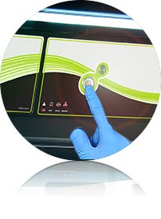 |  |  | Smart智能化技术  每台产品都采用了Smart技术 – 此独有的技术通过 Smart 光环闪烁进行信息传递，显示当前运行状态。Smart光环信息传递技术，通过柔和的光束来告诉使用者的操作是安全的。 当光环闪烁时，使用者就要检查柜内气流是否平稳，风机是否出现故障, 或者过滤器是否饱合。  运行时间 面风速 过滤效能 风机设置

依拉勃承诺保证用户安全
依拉勃安全流程是一套完整的客户支持程序，我们法国研发实验室对您的操作情况进行验证，并推荐合适的解决方案，保证每一台产品的安全使用。 我们经验丰富的客户工程师在现场做定期全面监控（有偿维护保养合同），保证产品使用安全。

依拉勃eGuard监控软件
每台依拉勃产品与配备了eGuard软件的智能手机、平板电脑或者PC机实现智能连接，您可实时监控产品的运行状态，接收安全提醒，查阅使用统计分析数据、并为您定制分析报告以提高设备安全性。

